

**Уважаемые граждане!**

**В целях предупреждения пожаров в частных жилых домах необходимо:**

- используйте в быту только исправные электроприборы, применяйте их в соответствии с инструкцией и не оставляйте технику включенной без присмотра;

- не ставьте источник открытого огня рядом с занавесками, не накрывайте бумагой лампы и люстры, не кладите никакие предметы на радиаторы и каминные трубы;

- не включайте без необходимости газовые плиты и не оставляйте конфорки включенными без присмотра;

- при возникновении пожара в доме используйте подручные предметы для тушения (одеяла, мешковина, грубая ткань, вода, земля из горшков с цветами);

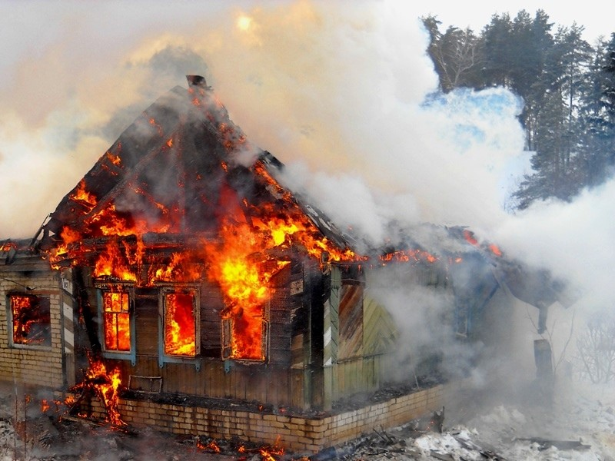

- не оставляйте готовящуюся пищу без присмотра на долгое время, не выливайте в раковину горящее масло и не тушите его водой, это приведет к распространению огня по всему помещению;

- при печном отоплении не реже 2 раз в год прочищайте трубы, так как огонь способен выходить в жилое помещение через трещины;

- электропроводка должна осуществляться только грамотными специалистами и ни в коем случае не самостоятельно.

**Помните, что пожар легче предупредить, чем потушить!**

**Государственный пожарный надзор Горняцкого района г. Макеевки напоминает! При возникновении пожара немедленно звоните по телефону «101»!**

тираж 200 экз.

Отделение НД и ПР Горняцкого района г. Макеевки



**Уважаемые граждане!**

**В целях предупреждения пожаров в частных жилых домах необходимо:**

- используйте в быту только исправные электроприборы, применяйте их в соответствии с инструкцией и не оставляйте технику включенной без присмотра;

- не ставьте источник открытого огня рядом с занавесками, не накрывайте бумагой лампы и люстры, не кладите никакие предметы на радиаторы и каминные трубы;

- не включайте без необходимости газовые плиты и не оставляйте конфорки включенными без присмотра;

- при возникновении пожара в доме используйте подручные предметы для тушения (одеяла, мешковина, грубая ткань, вода, земля из горшков с цветами);



- не оставляйте готовящуюся пищу без присмотра на долгое время, не выливайте в раковину горящее масло и не тушите его водой, это приведет к распространению огня по всему помещению;

- при печном отоплении не реже 2 раз в год прочищайте трубы, так как огонь способен выходить в жилое помещение через трещины;

- электропроводка должна осуществляться только грамотными специалистами и ни в коем случае не самостоятельно.

**Помните, что пожар легче предупредить, чем потушить!**

**Государственный пожарный надзор Горняцкого района г. Макеевки напоминает! При возникновении пожара немедленно звоните по телефону «101»!**

тираж 200 экз.

Отделение НД и ПР Горняцкого района г. Макеевки